Emenda supressiva a mensagem 041/2022 que trata da regulamentação da ZPA 10.

O Prefeito do Município do Natal, no uso de suas atribuições legais, faço a saber que a Câmara Municipal de Natal aprovou e eu sanciono a seguinte lei:
Emenda Supressiva: Fica suprimido o ANEXO VIII
Suprime o Mapa 8 da Delimitação da ZPA-10 e Áreas sujeitas a remoção
Plenário da Câmara de Vereadores de Natal, _____ de 2022.
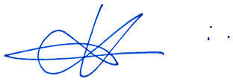
Kleber Fernandes

Justificativa

Não serão feitas remoções das casas demarcadas ficando prejudicado o Mapa.

